1.На основании законов Кирхгофа составить в общем виде систему уравнений для расчета токов во всех ветвях цепи, записав ее в двух формах: а) дифференциальной; б) символической.
2. Определить комплексы действующих значений токов во всех ветвях, воспользовавшись одним из методов расчета линейных электрических цепей.
При выполнении п. 2 учесть, что одна из ЭДС в табл. 1.1. может быть задана косинусоидой (не синусоидой). Чтобы правильно записать ее в виде комплексного числа, сначала надо от косинусоиды перейти к синусоиде.
3. По результатам, полученным в п. 2, определить показание ваттметра.
4. Построить топографическую диаграмму, совмещенную с векторной диаграммой токов, потенциал точки а, указанной на схеме, принять равным нулю.
5. Используя данные расчетов, полученных в п.п. 2, 5, записать выражение для мгновенного значения тока или напряжения u . Построить график зависимости указанной величины от ωt.
6. Полагая, что между двумя любыми индуктивными катушками, расположенными в различных ветвях заданной схемы, имеется магнитная связь при взаимной индуктивности, равной М, составить в общем виде систему уравнений по законам Кирхгофа для расчета токов во всех ветвях схемы, записав ее в двух формах: а) дифференциальной; б) символической.

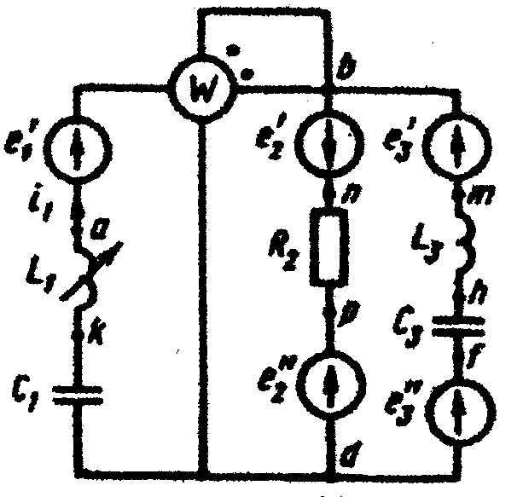
L1=6 мГн, L2= -, L3=0, C1=0.8 мкФ, С2= -, С3=0.4 мкФ, R1= -, R2=100 Ом, R3= -, f=4000 Гц, e`1=169Sin(ωt+180˚), e``1= -, e`2=0, e``2=169Cosωt, e`3=169Sinωt, e``3=0.

